**Лабораторна робота №1**

**Тема:** Апаратна частина програмованих контролерів Schneider Twido. Мова релейно-контакторних схем.

**Мета:** ознайомитись з апаратною частиною та схемами підключення промислових контролерів (ПЛК); вивчити базові елементи мови релейних діаграм та мови списків інструкцій; ознайомитись з програмним пакетом для програмування та відлагодження промислових контролерів TwidoSuite.

**Завдання:** розробити «програму» у середовищі TwidoSuite, яка б повторювала такий алгоритм:

Оператор переводить систему в режим "Ввімкнено" короткочасним натисненням кнопки *System_On*. При цьому на вхід *System_Off* повинна бути подана через відповідний перемикач логічна одиниця. Переключення перемикача на вході *System_Off* в логічний нуль призводить до переведення системи в режим "Вимкнено". Знаходження системи в режимі "Ввімкнено" повинне сигналізуватися за допомогою світлодіода (включається при подачі логічної одиниці на вихід *HL_Sys_On*).

Якщо система ввімкнена, то оператор може дати команду на рух конвеєрної стрічки вліво або вправо шляхом переключення перемикачів *Jog_Left* та *Jog_Right* відповідно. При цьому, в залежності від вказаного напрямку руху, контролер повинен подавати сигнали логічної одиниці на виходи *Left* або *Right*. Подача команди на рух одночасно в обидві сторони не дозволяється і повинна бути заблокована. Рух стрічки в будь якому з напрямків повинен супроводжуватися відповідною сигналізацією, що забезпечується світлодіодами на виходах *HL_Left* та *HL_Right*.

**Хід роботи:**

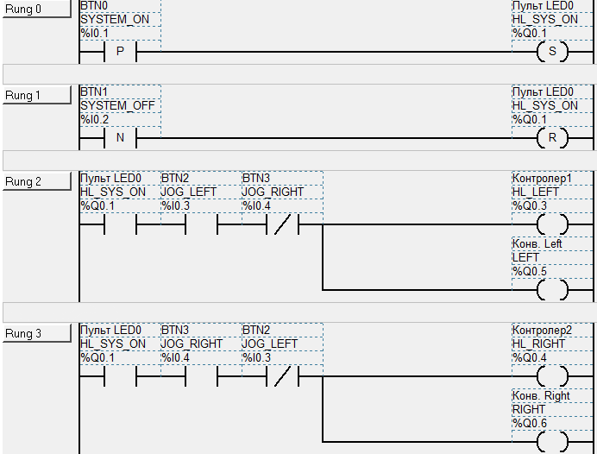

Рисунок 1 – Вигляд «програми» у середовищі TwidoSuite

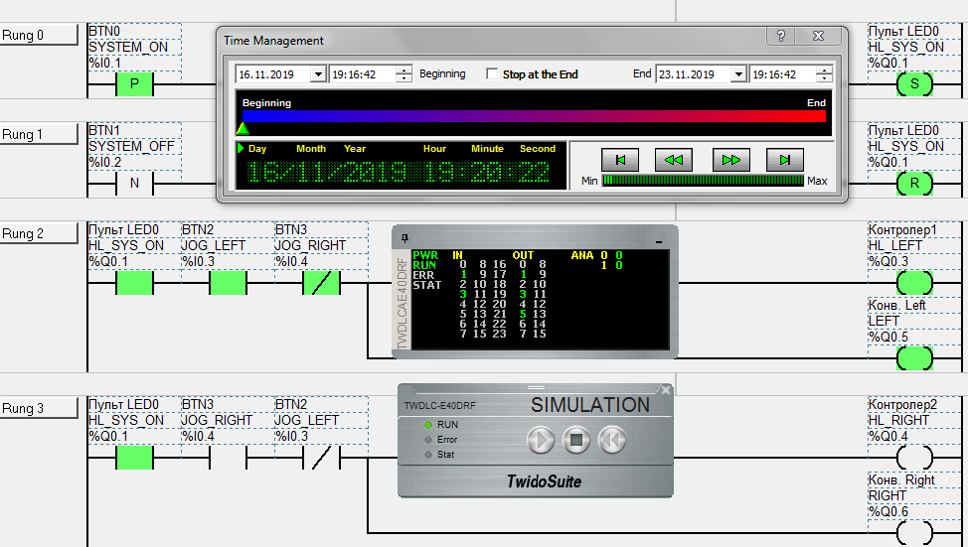

Рисунок 2 – «Програма» у режимі симуляції

**Висновок:** на лабораторній роботі ми ознайомились з апаратною частиною та схемами підключення промислових контролерів; вивчили базові елементи мови релейних діаграм та мови списків інструкцій; ознайомились з програмним пакетом TwidoSuite.